中级经济师工作年限证明模版
要参加并通过中级经济师考试必须要经历的一关即是资格审核（当然极少数地区是不需要审核的），包括考前审核与考后审核。不管是考后资格审核还是考前审核都离不开工作年限证明。
2018年中级经济师考试成绩已经公布，各地考后资格审核公告已经出来，各位考生都在准备考后资格审核的材料。另外想考2019年中级经济师的同学应该也在计算自己的工作年限，准备报名参加考试。
那么中级经济师工作年限证明怎么开呢？下面就为大家提供一份经济专业工作年限证明模板，祝老考生能顺利通过审核拿到中级经济师证书，祝新考生顺利通过审核参加通过考试！
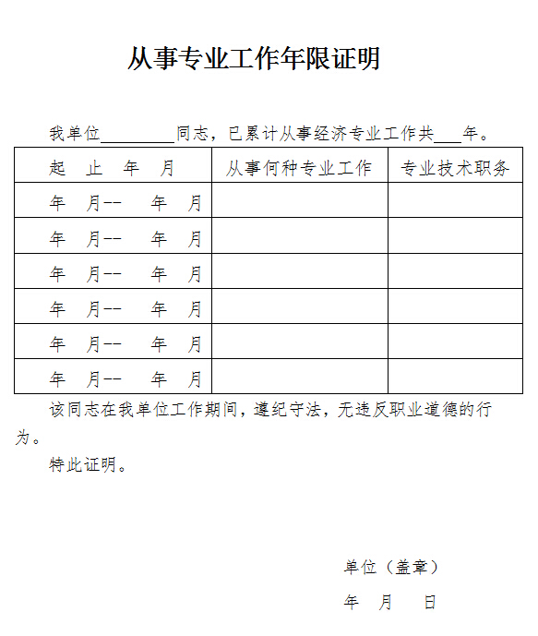

工作年限证明
兹证明 同志在我单位从事 专业工作 年。（合并计算原单位从事经济专业工作年限符合报考条件）。
该同志在我单位工作期间，能够遵守法律法规，无违反职业道德的行为。本证明真实性由本单位负责，并承担法律责任。
单位名称 （加盖公章）
年 月 日

